中国企业文化研究会文件

中企文研〔2015〕009号

关于召开“‘十二五’企业文化总结暨专项文化建设
——中外企业文化2015重庆峰会”的通知

全国会员单位、有关企业：
为认真贯彻落实党的十七届六中全会和十八大以来有关社会主义先进文化建设和文化强国战略精神，2015年我会对“十二五”时期全国企业文化建设开展了调研活动，就企业文化全面发展和专项文化建设召开了多次专题座谈会。
为总结“十二五”时期中国企业文化建设的典型经验，研究专项文化落地方式，在“四个全面”战略布局的引领下，开创“十三五”时期中国企业文化建设新局面，中国企业文化研究会定于2015年11月15日至17日，在重庆市召开“‘十二五’企业文化总结暨专项文化建设——中外企业文化2015重庆峰会”。届时将邀请中央、国家有关部门领导作专题报告，邀请中外专家学者和企业家围绕会议主题进行实践交流和理论探讨，举行“十二五”企业文化建设调研活动总结仪式（见附件）。现将会议有关事项通知如下：
一、会议时间：2015年11月14日报到，15日至16日开会，17日考察。
二、会议地点：重庆市（具体地点另发“报到通知”）
三、与会人员：有关领导，国内外著名学者，企业家，企业主管部门，行业和地方相关学会、协会，大专院校、社科院等研究机构，全国不同所有制企业代表，新闻媒体等有关单位。
四、日程安排：
时 间 |  | 内 容
11月14日 |  | 全天报到
11  月  15日  上 午 | 9:00  -  11:00 | 开 幕 式：  主、协办单位及贵宾致辞  国家有关部委领导人讲话  “‘十二五’企业文化建设调研活动”总结仪式  发布中国企业文化建设“十三五”指导意见  会议主旨报告
11  月  15日  上 午 | 11:00  -  12:00 | 学术报告：“十三五”企业面临的形势及文化观念创新  嘉 宾：特邀知名学者
11  月  15日  下  午 | 14:30  -  15:30 | 典型报告：“十二五”企业文化建设经验分享  嘉 宾: 企业家3-4人
11  月  15日  下  午 | 15:30  -  16:30 | 对 话：管理文化  嘉 宾: 企业家2-3人，专家1人
11  月  15日  下  午 | 16:30  -  17:30 | 主题研讨：精益文化  嘉 宾: 企业家3人
11  月  16日上 午 | 08:30  -  09:30 | 专题研讨：创新文化  嘉 宾：企业家3人
11  月  16日上 午 | 09:30  -  10:30 | 对 话：服务文化  嘉 宾：企业家2-3人，专家1人
11  月  16日上 午 | 10:30  -  11:30 | 学者观点：  1．经济新常态下的企业文化任务  2．互联网+时代与合作共赢  3．“一带一路”国际化方略中的文化作用  嘉 宾：学者3人
11  月  16  日下 午 | 14:30  -  16:30 | 专题研讨：中外企业文化比较  嘉 宾：在华外国企业2家  中国在外企业2家  综述比较：专家1人
11  月  16  日下 午 | 16:30  -  17:30 | 会议总结：“十二五”企业文化建设基本经验与“十三五”企业文化建设任务
11月17日 |  | 参观考察：重庆企业文化建设先进单位
（内容如有微调，以会议须知为准）
五、会议宣传：
会议拟邀新华社、中央人民广播电台、著名网站及企业文化刊物等媒体进行宣传报道。会议将编辑《中外企业文化2015重庆峰会会刊》、《“十二五”企业文化总结暨专项文化建设优秀成果文集》。会议成果将陆续在中国企业文化研究会会刊《中国企业文化年鉴》、《中国企业文化》等有关媒体宣传。
六、收费标准与收费方式：
参会代表每人会务费3800元（含会议费、资料费、餐费、会议期间交通费、参观费等）；会议统一安排住宿，费用自理。集体组团11人参会，免收一位领队会务费；担任我会理事以上职务的企业领导本人出席，免收会务费；近两年连续交纳会费的会员单位参会代表每人会务费优惠5%。现场交费或银行汇款均可。若银行汇款，请汇至：
账 户：中国企业文化研究会
开 户 行：北京银行复兴支行
账 号：900120111000634
（汇款请注明：“峰会会务费”）
七、报名联系方式:
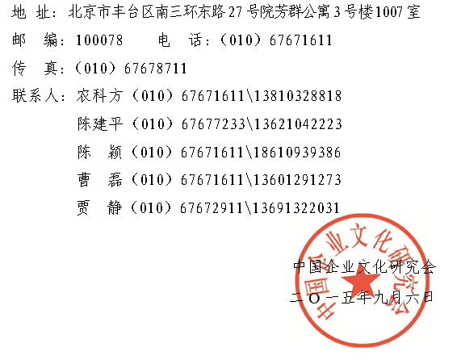
参会者填写回执表（附后），于十一月七日前邮寄或传真至峰会组委会办公室。

“十二五”企业文化总结暨专项文化建设
——中外企业文化2015重庆峰会
参 会 回 执
编号：
单位全称 |  |  |  |  |  |  |  |  |  | 行业
详细地址 |  |  |  |  |  |  | 邮政编码
姓 名 | 性别 | 民族 |  | 所在具体部门职务/职称 |  |  |  |  |  | 手 机
联 系 人 |  |  |  |  |  | 职务或职称
电话/手机 |  |  |  |  | 传真 |  |  | EmiaL
会务费交纳（3800元/人） |  |  |  |  |  | 共＿＿＿＿元 |  | 汇款方式
住宿否 |  |  | 单间 |  |  |  |  | 合住
备 注
注：此表不够可复制。 联系人：陈颖18610939386，cybj521@163.com

